LAPORAN PRAKTIKUM
JOBSHEET 10



NADYA AURORA GEBI AGISTA
NIM 244107020034
KELAS 1H

PROGRAM STUDI D-IV TEKNIK INFORMATIKA
JURUSAN TEKNOLOGI INFORMASI
POLITEKNIK NEGERI MALANG
2024
PERCOBAAN 1
- Buat file baru dengan nama Bioskop19.java
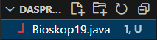

- Kode Program :
import java.util.Scanner;
public class Bioskop19 {
public static void main(String[] args) {
String[][] penonton = new String[4][2];
penonton[0][0] = "Amin";
penonton[0][1] = "Bena";
penonton[1][0] = "Candra";
penonton[1][1] = "Dela";
penonton[2][0] = "Eka";
penonton[2][1] = "Farhan";
penonton[3][0] = "Gisel";

System.out.printf("%s \t %s\n", penonton[0][0], penonton[0][1]);
System.out.printf("%s \t %s\n", penonton[1][0], penonton[1][1]);
System.out.printf("%s \t %s\n", penonton[2][0], penonton[2][1]);
System.out.printf("%s \t %s\n", penonton[3][0], penonton[3][1]);
}
}

Hasil Output :
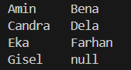

JAWABAN PERTANYAAN
- Tidak, pengisian elemen array tidak harus berurutan, selama indeks yang diisi tersebut masih dalam batas ukuran array.
- Karena ada elemen array yang belum diisi nilainnya.
- Modifikasi kode program :
penonton[0][0] = "Amin";
penonton[0][1] = "Bena";
penonton[1][0] = "Candra";
penonton[1][1] = "Dela";
penonton[2][0] = "Eka";
penonton[2][1] = "Farhan";
penonton[3][0] = "Gisel";
penonton[3][1] = "Hana";

Hasil Output :
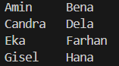

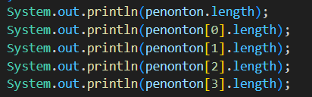

Fungsi penonton.length dan penonton[0].length :
- penonton.length : jumlah baris
- penonton[0].length : jumlah kolom
penonton[0].length, penonton[1].length, penonton[2].length, dan penonton[3].length memiliki nilai yang sama, yaitu 2. Karena array penonton dideklarasikan dengan ukuran [4][2], yang berarti array tersebut memiliki 4 baris dan 2 kolom. Maka dari itu, hasil outputnya memiliki nilai yang sama yaitu 2, karena jumlah kolom setiap barisnya ada 2.
- Modifikasi kode program menggunakan for loop :
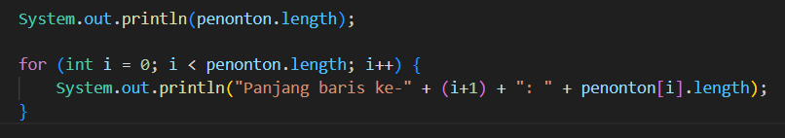
Hasil Output :
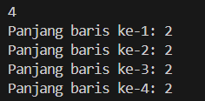

- Modifikasi kode program menggunakan foreach loop :
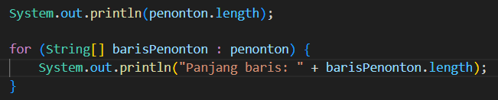
Hasil Output :
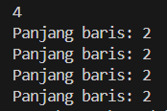

- Kode program :
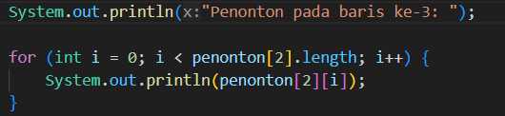
Hasil Output :
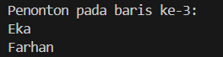

- Modifikasi perulangan menggunakan foreach loop :
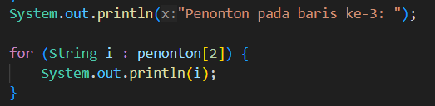
Hasil Output :
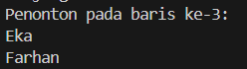

- Modifikasi kode program :
Hasil Output :
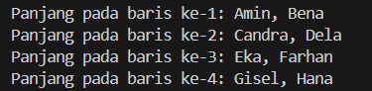

- FOREACH LOOP
- Kelebihan:
- Meminimalisir kesalahan, karena tidak perlu mengatur indeks secara manual.
- Foreach sangat efisien, sehingga hanya perlu mengakses setiap elemen dalam array.
- Kekurangan :
- Hanya bisa membaca, tetapi tidak dapat mengubah elemen secara langsung.
- Tidak dapat mengetahui posisi elemen selama iterasi.

FOR LOOP
- Kelebihan :
- Dapat mengakses dan mengubah elemen berdasarkan indeks.
- Lebih mudah menentukan jumlah iterasi yang diinginkan dengan menggunakan fungsi range().

- Kekurangan :
- Memerlukan pengaturan indeks manual sehingga lebih rumit dan rawan kesalahan.
- Tidak cocok digunakan jika kondisi iterasi tidak dapat diprediksi sebelumnya.
- Indeks baris maksimal untuk array penonton adalah 3.
- Indeks kolom maksimal untuk array penonton adalah 1.
- Fungsi String.join() digunakan untuk menggabungkan beberapa elemen dalam array menjadi satu string.
- Commit dan push :
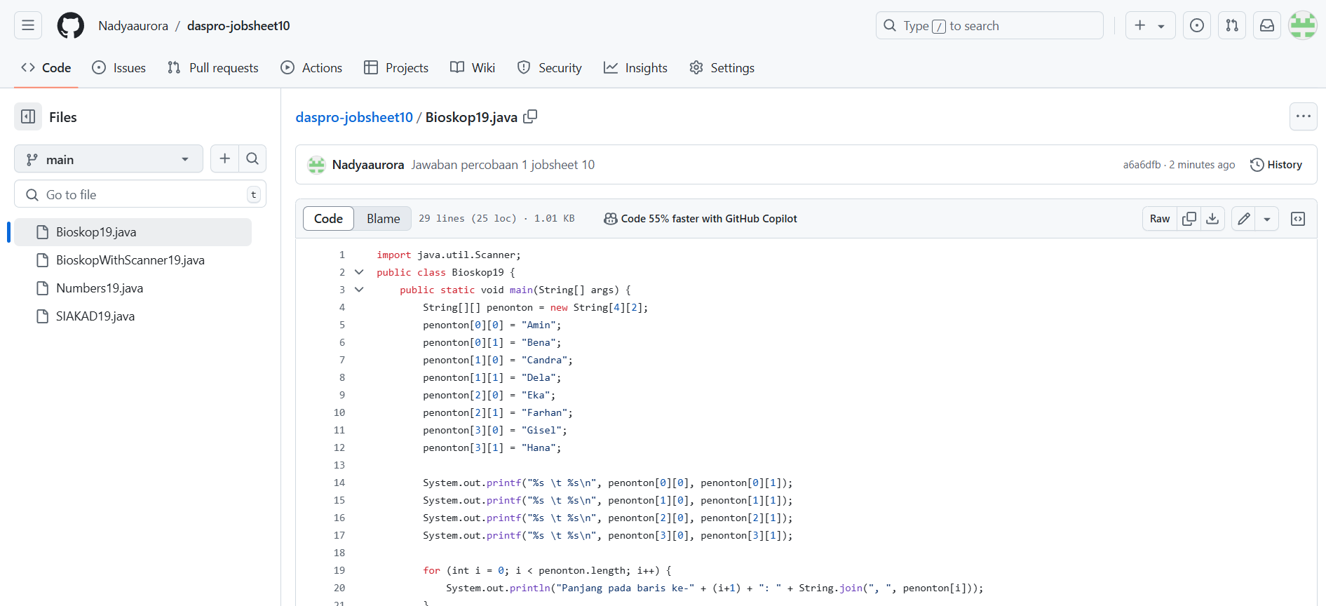
Link Github :
https://github.com/Nadyaaurora/daspro-jobsheet10/blob/main/Bioskop19.java

PERCOBAAN 2
- Buat file baru dengan nama BioskopWithScanner19.java

- Kode Program :
import java.util.Scanner;
public class BioskopWithScanner19 {
public static void main(String[] args) {
Scanner sc = new Scanner(System.in);
int baris, kolom;
String nama, next;
String[][] penonton = new String[4][2];

while (true) {
System.out.print("Masukkan nama: ");
nama = sc.nextLine();
System.out.print("Masukkan baris: ");
baris = sc.nextInt();
System.out.print("Masukkan kolom: ");
kolom = sc.nextInt();
sc.nextLine();

penonton[baris-1][kolom-1] = nama;

System.out.print("Input penonton lainnya? (y/n): ");
next = sc.nextLine();

if (next.equalsIgnoreCase("n")) {
break;
}
}
}
}

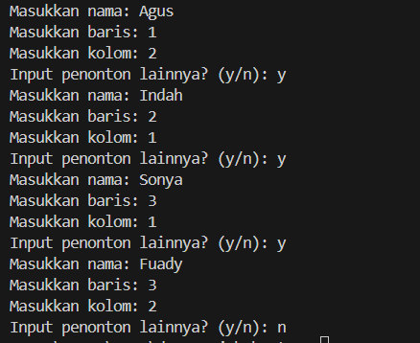
Hasil Output :

- Commit dan push:
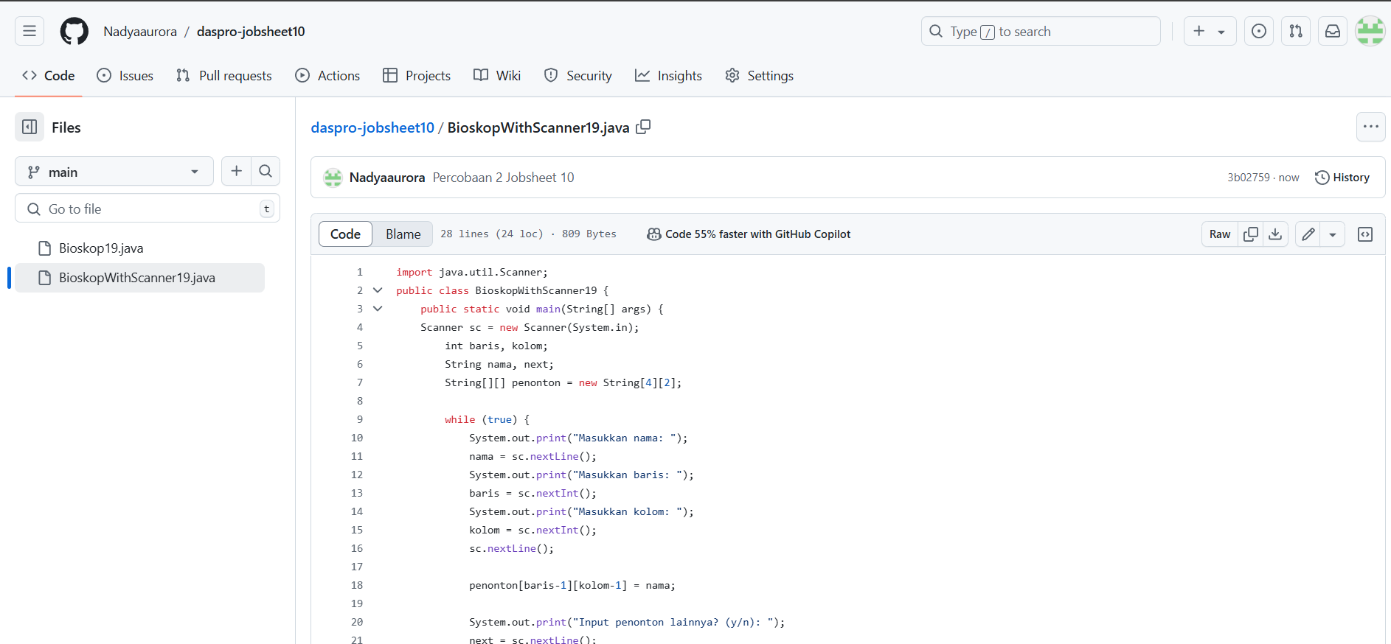
Link github :
https://github.com/Nadyaaurora/daspro-jobsheet10/blob/main/BioskopWithScanner19.java

JAWABAN PERTANYAAN
- Tidak, pengisian elemen array tidak harus berurutan, selama indeks yang diisi tersebut masih dalam batas ukuran array.
- Modifikasi kode program :
import java.util.Scanner;
public class BioskopWithScanner19 {
public static void main(String[] args) {
Scanner sc = new Scanner(System.in);
int baris, kolom;
String nama, next;
String[][] penonton = new String[4][2];

while (true) {
System.out.println(" ------- MENU ------- ");
System.out.println("1. Input data penonton");
System.out.println("2. Daftar penonton");
System.out.println("3. Exit");
System.out.print("Pilih menu (1-3): ");
int pilihMenu = sc.nextInt();
sc.nextLine();

switch (pilihMenu) {
case 1 :
do {
System.out.print("Masukkan nama: ");
nama = sc.nextLine();
System.out.print("Masukkan baris: ");
baris = sc.nextInt();
System.out.print("Masukkan kolom: ");
kolom = sc.nextInt();
sc.nextLine();

if (baris < 1 || baris > 4) {
System.out.println("Baris tidak valid");
} else if (kolom < 1 || kolom > 2) {
System.out.println("Kolom tidak valid");
} else {
penonton[baris-1][kolom-1] = nama;
}

System.out.print("Input penonton lainnya? (y/n): ");
next = sc.nextLine();

} while (next.equalsIgnoreCase("y")) ;
break;

case 2 :
System.out.println("---------------");
System.out.println("Daftar Penonton");
System.out.println("---------------");
for (int i = 0; i < penonton.length; i++) {
for(int j = 0; j < penonton[i].length; j++) {
System.out.println(penonton[i][j]);
}
}
break;

case 3 :
System.out.println("Log out berhasil!");
return;

default:
System.out.println("Pilihan tidak valid!");

}
}
}
}

case 2 :
System.out.println("---------------");
System.out.println("Daftar Penonton");
System.out.println("---------------");
for (int i = 0; i < penonton.length; i++) {
for(int j = 0; j < penonton[i].length; j++) {
System.out.println(penonton[i][j]);
}
}
break;

case 3 :
System.out.println("Log out berhasil!");
return;

default:
System.out.println("Pilihan tidak valid!");

}
}
}
}

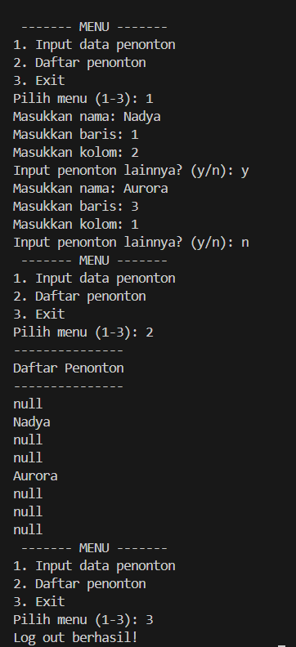
Hasil Output :

- Modifikasi Kode Program :
import java.util.Scanner;
public class BioskopWithScanner19 {
public static void main(String[] args) {
Scanner sc = new Scanner(System.in);
int baris, kolom;
String nama, next;
String[][] penonton = new String[4][2];

while (true) {
System.out.println(" ------- MENU ------- ");
System.out.println("1. Input data penonton");
System.out.println("2. Daftar penonton");
System.out.println("3. Exit");
System.out.print("Pilih menu (1-3): ");
int pilihMenu = sc.nextInt();
sc.nextLine();

switch (pilihMenu) {
case 1 :
do {
System.out.print("Masukkan nama: ");
nama = sc.nextLine();

while (true) {
System.out.print("Masukkan baris (1-4): ");
baris = sc.nextInt();
if (baris >= 1 && baris <= 4) {
break;
} else
System.out.println("Baris tidak valid");
}

while (true) {
System.out.print("Masukkan kolom (1-2): ");
kolom = sc.nextInt();
if (kolom >= 1 && kolom <= 2) {
break;
} else
System.out.println("Kolom tidak valid");
}
sc.nextLine();

penonton[baris-1][kolom-1] = nama;
System.out.print("Input penonton lainnya? (y/n): ");
next = sc.nextLine();

} while (next.equalsIgnoreCase("y")) ;
break;

case 2 :
System.out.println("---------------");
System.out.println("Daftar Penonton");
System.out.println("---------------");
for (int i = 0; i < penonton.length; i++) {
for(int j = 0; j < penonton[i].length; j++) {
System.out.println(penonton[i][j]);
}
}
break;

case 3 :
System.out.println("Log out berhasil!");
return;

default:
System.out.println("Pilihan tidak valid!");

}
}
}
}

} while (next.equalsIgnoreCase("y")) ;
break;

case 2 :
System.out.println("---------------");
System.out.println("Daftar Penonton");
System.out.println("---------------");
for (int i = 0; i < penonton.length; i++) {
for(int j = 0; j < penonton[i].length; j++) {
System.out.println(penonton[i][j]);
}
}
break;

case 3 :
System.out.println("Log out berhasil!");
return;

default:
System.out.println("Pilihan tidak valid!");

}
}
}
}

Hasil Output :
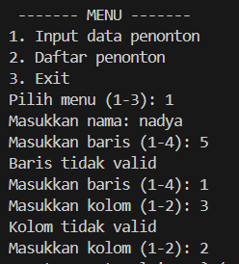

- Modifikasi menu 1 :
if (penonton[baris-1][kolom-1] != null) {
System.out.println("Kursi sudah terisi. Silahkan pilih kursi yang lainnya!");
} else
penonton[baris-1][kolom-1] = nama;

Hasil Output :
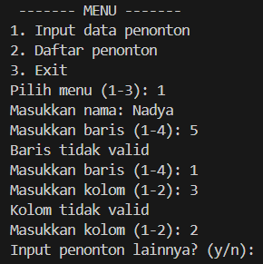
- Modifikasi null menjadi *** :
if (penonton[baris-1][kolom-1] != null ) {
System.out.println("Kursi sudah terisi. Silahkan pilih kursi yang lainnya!");
} else if (nama == null){
penonton[baris-1][kolom-1] = nama;
}

System.out.print("Input penonton lainnya? (y/n): ");
next = sc.nextLine();

} while (next.equalsIgnoreCase("y")) ;
break;

case 2 :
System.out.println("---------------");
System.out.println("Daftar Penonton");
System.out.println("---------------");
for (int i = 0; i < penonton.length; i++) {
for(int j = 0; j < penonton[i].length; j++) {
if(penonton[i][j] == null){
penonton[i][j] = "*** ";
}
System.out.print(penonton[i][j] + " ");
}
System.out.println();
}
break;

Hasil Output :
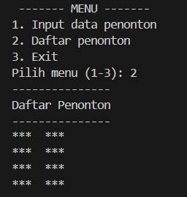

- Commit and push
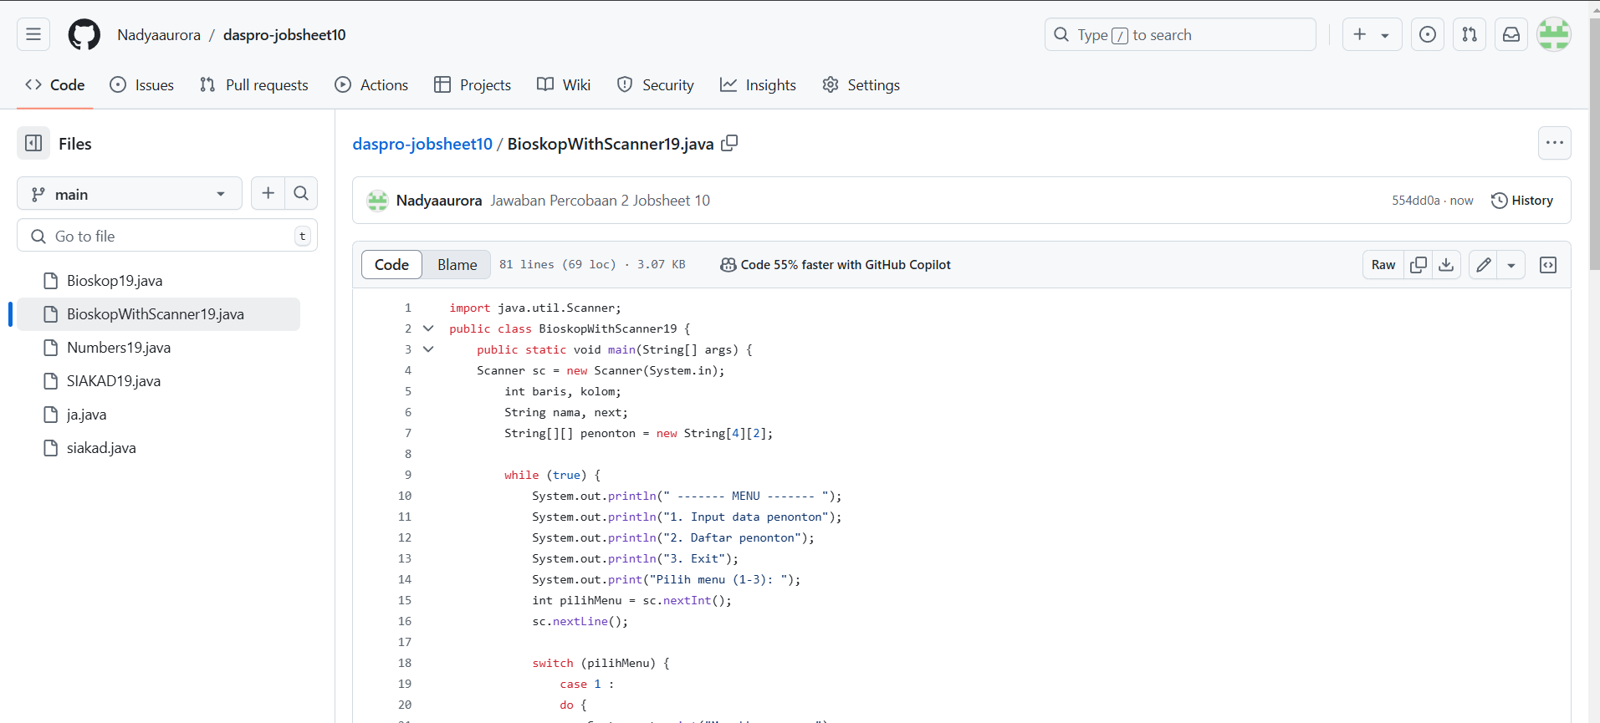
Link Github :
https://github.com/Nadyaaurora/daspro-jobsheet10/blob/main/BioskopWithScanner19.java

PERCOBAAN 3
- Buat file baru dengan nama Numbers19.java


- Kode Program :
import java.util.Scanner;
public class Numbers19 {
public static void main(String[] args) {
int[][] myNumbers = new int[3][];
myNumbers[0] = new int[5];
myNumbers[1] = new int[3];
myNumbers[2] = new int[1];
}
}

JAWABAN PERTANYAAN
- Kode Program :
for (int i = 0; i < myNumbers.length; i++) {
System.out.println(Arrays.toString(myNumbers[i]));
}

Hasil Output :
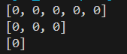
- Arrays.toString digunakan untuk mengonversi array satu dimensi menjadi representasi string sehingga dapat dibaca dengan mudah.
- Nilai default untuk elemen array dengan tipe data int adalah 0.
- Kode program :
for (int i = 0; i < myNumbers.length; i++) {
System.out.println("Panjang baris ke-" + (i+1) + ": " + myNumbers[i].length);
}

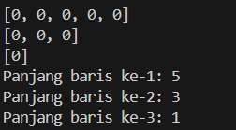
Hasil Output :

- Panjang array tidak dapat dimodifikasi setelah diinstansiasi, karena array memiliki ukuran tetap yang ditentukan saat inisialisasi.

PERCOBAAN 4
- Buat file baru dengan nama SIAKAD19.java

- Kode Program :
import java.util.Scanner;
public class SIAKAD19 {
public static void main(String[] args) {
Scanner sc = new Scanner (System.in);
int[][] nilai = new int[4][3];

for (int i = 0; i < nilai.length; i++) {
System.out.println("Input nilai mahasiswa ke-" + (i + 1));

for (int j = 0; j < nilai[i].length; j++) {
System.out.print("Nilai mata kuliah " + (j+1) + ": ");
nilai[i][j] = sc.nextInt();
}
}
}
}

- Modifikasi Kode Program :
for (int i = 0; i < nilai.length; i++) {
System.out.println("Input nilai mahasiswa ke-" + (i + 1));
double totalPerSiswa = 0;

for (int j = 0; j < nilai[i].length; j++) {
System.out.print("Nilai mata kuliah " + (j+1) + ": ");
nilai[i][j] = sc.nextInt();
totalPerSiswa += nilai[i][j];
}
System.out.println("Nilai rata-rata: " + totalPerSiswa/3);
}
}
}

- Tambahkan kode program :
System.out.println("\n==================================");
System.out.println("Rata-rata Nilai setiap Mata Kuliah: ");

for (int j = 0; j < 3; j++) {
double totalPerMatkul = 0;

for (int i = 0; i < 4; i++) {
totalPerMatkul += nilai[i][j];
}
System.out.println("Mata Kuliah " + (j + 1) + ": " + totalPerMatkul / 4);
}

Hasil Output :
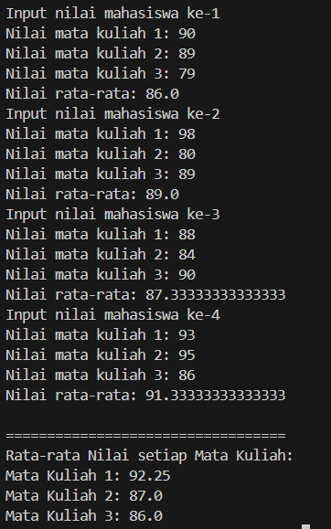

JAWABAN PERTANYAAN
- Modifikasi kode program :
import java.util.Scanner;
public class SIAKAD19 {
public static void main(String[] args) {
Scanner sc = new Scanner (System.in);

System.out.print("Masukkan jumlah siswa: ");
int jmlSiswa = sc.nextInt();
System.out.print("Masukkan jumlah mata kuliah: ");
int jmlMatkul = sc.nextInt();

int[][] nilai = new int[jmlSiswa][jmlMatkul];

for (int i = 0; i < nilai.length; i++) {
System.out.println("Input nilai mahasiswa ke-" + (i + 1));
double totalPerSiswa = 0;

for (int j = 0; j < nilai[i].length; j++) {
System.out.print("Nilai mata kuliah " + (j+1) + ": ");
nilai[i][j] = sc.nextInt();
totalPerSiswa += nilai[i][j];
}
System.out.println("Nilai rata-rata: " + totalPerSiswa/jmlMatkul);
}
System.out.println("\n==================================");
System.out.println("Rata-rata Nilai setiap Mata Kuliah: ");

for (int j = 0; j < jmlMatkul; j++) {
double totalPerMatkul = 0;

for (int i = 0; i < jmlSiswa; i++) {
totalPerMatkul += nilai[i][j];
}
System.out.println("Mata Kuliah " + (j + 1) + ": " + totalPerMatkul / jmlSiswa);
}
}
}

Hasil Output :
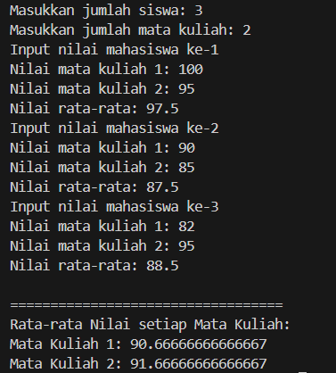

TUGAS

- Kode Program :
import java.util.Scanner;
public class Tugass {
public static void main(String[] args) {
Scanner scanner = new Scanner(System.in);

int[][] a = new int[10][6];
double[] rerataResponden = new double[10];
double[] rerataPertanyaan = new double[6];
int jmlPertanyaan, jmlRespon, jmlSeluruh = 0;

for (int i = 0; i < a.length; i++) {
jmlPertanyaan = 0;
for (int j = 0; j < a[0].length; ) {
System.out.print("Masukkan nilai untuk a[" + i + "][" + j + "] (1-5): ");
a[i][j] = scanner.nextInt();

if (a[i][j] >= 1 && a[i][j] <= 5) {
jmlPertanyaan += a[i][j];
j++;
} else {
System.out.println("Nilai tidak valid");
}
}
rerataResponden[i] = (double) jmlPertanyaan / 6;
System.out.println("=== RATA-RATA RESPONDEN ====");
System.out.println("Rata-rata responden " + i + ": " + rerataResponden[i]);
System.out.println();
}

System.out.println("=== RATA-RATA PERTANYAAN ====");
for (int j = 0; j < a[0].length; j++) {
jmlRespon = 0;
for (int i = 0; i < a.length; i++) {
jmlRespon += a[i][j];
}
rerataPertanyaan[j] = (double) jmlRespon / 2;
System.out.println("Rata-rata pertanyaan " + j + ": " + rerataPertanyaan[j]);
}

for (int i = 0; i < a.length; i++) {
for (int j = 0; j < a[0].length; j++) {
jmlSeluruh += a[i][j];
}
}
double rerataSeluruh = (double) jmlSeluruh / (10 * 6);

System.out.println();
System.out.println("==== RATA-RATA SELURUH ====");
System.out.println("Rata-rata seluruh: " + rerataSeluruh);
}
}

Hasil Output :
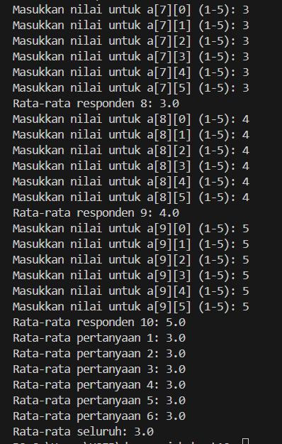

- Commit dan push ke github
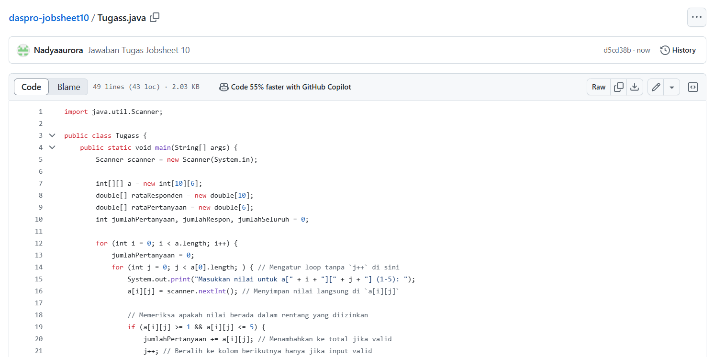
Link github : https://github.com/Nadyaaurora/daspro-jobsheet10/blob/main/Tugass.java

